Laboratorio 5

Tarea Opcional 1:

Se crea una función que obtiene imprime las longitudes de las listas de ‘assessmentItem’ que tienen en el nodo ‘email’ la dirección del persona que ha iniciado sesión y de todos los ‘assessmentItem’.

Además, se define un intervalo de 10 segundos en el que se llama a la función refresh que hace lo que se ha descrito arriba.

Se ha creado el fichero CountQuestions.js

Pagina previa:

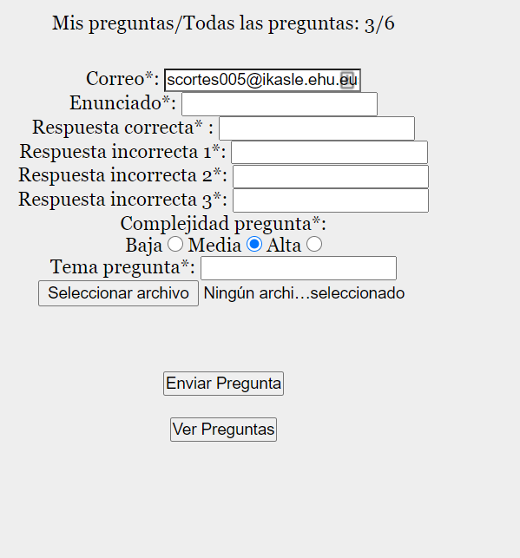

Pagina añadida una pregunta y pasados 10 segundos:

